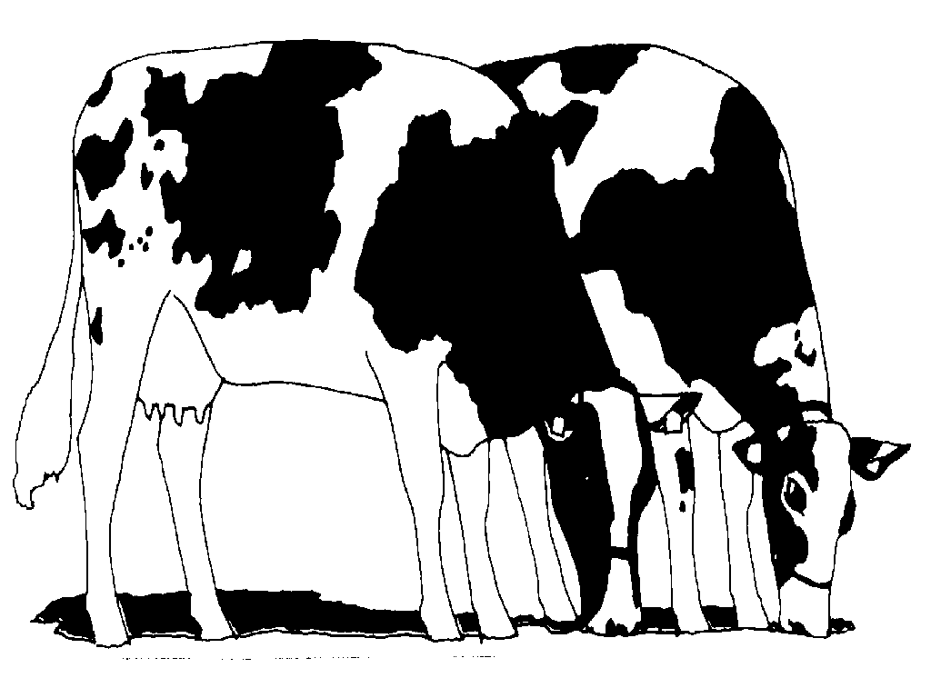
Keuringsuitslag
7e fokveedag “Oost-Gelderland”

Gehouden op 26 september 2009 te Eibergen

Zwartbont Individuele Koeien

Rubriek 01
Prijs Naam Eigenaar Woonplaats

1A 1 NORTI 11 EGM + JM ROUWHORST-DONDERWINKEL RUURLO
V: JESTHER
1B 7 ANJA MTS HB+C TE SELLE-TE STRAKE WINTERSWYK HUPPEL
V: COMESTAR LEE
1C 2 HONDERS PATRIZIA 34 MTS J + T DE ROOS-OVERBEEK WINTERSWYK KOTTEN
V: NOORDER DUSTIN
1D 6 TJEP 281 A J SCHEPERS HAARLO
V: MARKWELL KITE-ET
1E 4 KARIN 39 MTS TPM+LJM GUNNEWIJK-WOLTERINK REKKEN
V: STADEL-RED
1F 5 KOSSINKHOEVE LOTTI 24 MTS HB+C TE SELLE-TE STRAKE WINTERSWYK HUPPEL
V: WILLEMSHOEVE ESQUIRI

b.uier 1 NORTI 11 EGM + JM ROUWHORST-DONDERWINKEL RUURLO

afw. 3

Goede rubriek oudere koeien, voorzien van prima uiers

Rubriek 02
Prijs Naam Eigenaar Woonplaats

1A 15 MOHOEVE SONNI 259 LHJ+HDJ+LHA BLIKMAN RUURLO
V: BRAEDALE GOLDWYN
1B 8 KOSSINKHOEVE JODIE MTS HB+C TE SELLE-TE STRAKE WINTERSWYK HUPPEL
V: SILKY GIBSON ET
1C 12 KOSSINKHOEVE LILOFEE 146 MTS HB+C TE SELLE-TE STRAKE WINTERSWYK HUPPEL
V: DOOLHOF DECEMBER
1D 14 RED HILL 34 MTS TPM+LJM GUNNEWIJK-WOLTERINK REKKEN
V: LADINO PARK TALENT-IMP-ET

b.uier 8 KOSSINKHOEVE JODIE MTS HB+C TE SELLE-TE STRAKE WINTERSWYK HUPPEL

afw. 9, 10, 11, 13 en 16

Kleine rubriek melkkoeien met goede uiers. Kopkoe meest kompleet in balans.

Rubriek 03
Prijs Naam Eigenaar Woonplaats

1A 18 MOHOEVE SONNI 266 LHJ+HDJ+LHA BLIKMAN RUURLO
V: BRAEDALE GOLDWYN
1B 19 MOHOEVE SONNI 268 LHJ+HDJ+LHA BLIKMAN RUURLO
V: BRAEDALE GOLDWYN
1C 17 MOHOEVE SONNI 261 LHJ+HDJ+LHA BLIKMAN RUURLO
V: BRAEDALE GOLDWYN
1D 20 KARISSA MTS HB+C TE SELLE-TE STRAKE WINTERSWYK HUPPEL
V: BRAEDALE GOLDWYN
1E 22 DINA 76 EGM + JM ROUWHORST-DONDERWI RUURLO
V: V EATON
1F 23 MAATS TREES 57 RF MTS GH + WH NUSSELDER-GREVEN HUMMELO
V: DELTA CALISTO
1G 24 KEUPERSHOF HELLY MTS HJ + MCJ MIDDELBRINK-STEENH MEGCHELEN
V: DANDY
1H 21 MOHOEVE SONNI 274 LHJ+HDJ+LHA BLIKMAN RUURLO
V: BRAEDALE GOLDWYN

b.uier 19 MOHOEVE SONNI 268 LHJ+HDJ+LHA BLIKMAN RUURLO

Hele beste rubriek koeien, stuk voor stuk super geuierd en heel veel kwaliteit in het beenwerk

Rubriek 04
Prijs Naam Eigenaar Woonplaats

1A 31 MOHOEVE SONNI 297 LHJ+HDJ+LHA BLIKMAN RUURLO
V: BRAEDALE GOLDWYN
1B 26 MOHOEVE SONNI 282 LHJ+HDJ+LHA BLIKMAN RUURLO
V: LA WAEBERA SEPTEMBER HARLEQUIN
1C 32 GELFKE 299 B G TE SELLE WINTERSWYK RATUM
V: CANYON-BREEZE ALLEN ET
1D 28 WUNNEKER AGNES 1657 G H J OONK NEEDE
V: WOUDHOEVE SUPERIOR
1E 25 BEVERLAKE GOLDEN 112 VOF REINDERS-BOSCHLOO ANGERLO
V: MASCOL

b.uier 31 MOHOEVE SONNI 297 LHJ+HDJ+LHA BLIKMAN RUURLO

afw 27, 29, 30 en 33

Goede rubriek; best kopnummer, fraai geuierd

Rubriek 05
Prijs Naam Eigenaar Woonplaats

1A 36 CHRISJE 46 B G TE SELLE WINTERSWYK RATUM
V: REGANCREST-MR DURHAM SAM ET
1B 40 ANKE 23 B G TE SELLE WINTERSWYK RATUM
V: REGANCREST-MR DURHAM SAM ET
1C 35 HONDERS ANTJE 47 MTS J + T DE ROOS-OVERBEEK WINTERSWYK KOTTEN
V: LADINO PARK TALENT-IMP-ET
1D 37 KOSSINKHOEVE MARGOT 6 MTS HB+C TE SELLE-TE STRAKE WINTERSWYK HUPPEL
V: ROUMARE
1E 41 BEVERLAKE ANNIE 177 VOF REINDERS-BOSCHLOO ANGERLO
V: Beaverlake Braveheart
1F 34 GONDA 58 F T DIERSEN VOORST GEM GENDR
V: EASTLAND CASH
b.uier 35 HONDERS ANTJE 47 MTS J + T DE ROOS-OVERBEEK WINTERSWYK KOTTEN

afw. 38,39 en 42

BESTE PROEFSTIERDOCHTER ZWARTBONT

26 Mohoeve Sonni 282 V. LA Waebera September Harlequin.

Mts Blikman, Ruurlo.

BEDRIJFSGROEPEN ZWARTBONT

Rubriek 17

1 A 124 Mts Blikman, Ruurlo

1 B 125 B G te Selle, Winterswijk Ratum

1 C 127 Mts. H.B. en C. te Selle, Winterswijk Huppel

Prima bedrijfsgroepen met uitlopende kopgroep, vooral op basis van bolstaande individuele klasse

Roodbont Individuele Koeien

Rubriek 06
Prijs Naam Eigenaar Woonplaats

1A 46 DORA 98 JBM+HBM+MAM BAAK-ELSINGHORST EIBERGEN
V: FINN
1B 47 MAATS MINKA 15 MTS GH + WH NUSSELDER-GREVEN HUMMELO
V: CASSIUS
1C 43 DORNEE 170 JBM+HBM+MAM BAAK-ELSINGHORST EIBERGEN
V: KOMMANDEUR LEADER 1
1D 48 MAATS HANNEKE 7 MTS GH + WH NUSSELDER-GREVEN HUMMELO
V: STADEL-RED
1E 44 MARIJKE 208 BAM + MEJ KOLKMAN-BLANKENBORG ZIEUWENT
V: STADEL-RED

b.uier 43 DORNEE 170 JBM+HBM+MAM BAAK-ELSINGHORST EIBERGEN

afw.45

Zeer goede rubriek koeien met beste frames en uiers

Rubriek 07
Prijs Naam Eigenaar Woonplaats

1A 50 SIENTJE99 MTS TPM+LJM GUNNEWIJK-WOLTERINK REKKEN
V: KIAN
1B 53 COBA 146 JH LONINK RIETMOLEN
V: LOWLANDS FABIAN
1C 52 WUNNEKER ROMY 1064 G H J OONK NEEDE
V: KIAN
1D 55 DORA 114 JBM+HBM+MAM BAAK-ELSINGHORST EIBERGEN
V: STADEL-RED
1E 54 DINI 46 JH LONINK RIETMOLEN
V: STADEL-RED

b.uier 50 SIENTJE99 MTS TPM+LJM GUNNEWIJK-WOLTERINK REKKEN

afw. 49 en 51

Goede aanhoudende rubriek met uitlopend kopnummer

Rubriek 08
Prijs Naam Eigenaar Woonplaats

1A 59 MOHOEVE LAURONA 4 LHJ+HDJ+LHA BLIKMAN RUURLO
V: GRANDUC TRIBUTE
1B 58 SIENTJE 105 MTS TPM+LJM GUNNEWIJK-WOLTERINK REKKEN
V: KIAN
1C 61 DINI 48 JH LONINK RIETMOLEN
V: OUDKERKER RENO
1D 57 CORRIE 224 JH LONINK RIETMOLEN
V: FINN
1E 63 IRENE 298 BAM + MEJ KOLKMAN-BLANKENBORG ZIEUWENT
V: FABER RED
1F 64 SAALTINK STIENA 106 G H J OONK NEEDE
V: TACO
1G 62 DELTA AMMI 5 MTS TPM+LJM GUNNEWIJK-WOLTERINK REKKEN
V: FREESTYLE
1H 56 ANSJE 230 FJ + GH+ D ORDELMAN-GREUTINK GELSELAAR
V: JA-BOB JORDAN-RED-ET

b.uier 58 SIENTJE 105 MTS TPM+LJM GUNNEWIJK-WOLTERINK REKKEN

afw 60

Beste klasse met uitlopend koptrio

Rubriek 09
Prijs Naam Eigenaar Woonplaats

1A 72 BERENDIEN VOF LUITEN AALTEN
V: TACO
1B 65 ELS 56 MTS TPM+LJM GUNNEWIJK-WOLTERINK REKKEN
V: KIAN
1C 70 GALAXY MARIANNE 10 B G TE SELLE WINTERSWYK RATUM
V: PURSUIT SEPTEMBER STORM
1D 67 DEN DAM PAULIEN 634 H J GROOT WASSINK REKKEN
V: AALSHORST BALATON
1E 68 BERNARDA VOF LUITEN AALTEN
V: KIAN
1F 73 WILLEMIEN 81 MTS KLOOSTERBOER-EGBERINK GEESTEREN GLD
V: DELTA CANVAS

b.uier 67 DEN DAM PAULIEN 634 H J GROOT WASSINK REKKEN

afw 66, 69 en 71

Best aanhoudende rubriek, die dicht bij elkaar zitten

Rubriek 10
Prijs Naam Eigenaar Woonplaats

1A 74 ANTJE 70 FJ + GH+ D ORDELMAN-GREUTINK GELSELAAR
V: TACO
1B 77 WUNNEKER ROMY 1631 G H J OONK NEEDE
V: FREDERIK PUNTDROAD
1C 80 MARIETJE 98 MTS KLOOSTERBOER-EGBERINK GEESTEREN GLD
V: POOS STADEL CLASSIC
1D 78 GONDA 55 F T DIERSEN VOORST GEM GENDR
V: LAUREL ET
1E 81 JANTJE 237 FJ + GH+ D ORDELMAN-GREUTINK GELSELAAR
V:
1F 79 INEKE 2 VOF LUITEN AALTEN
V: TACO
1G 82 ANSJE 239 FJ + GH+ D ORDELMAN-GREUTINK GELSELAAR
V: LICHTBLICK ET
1H 76 JANNIE 117 JBM+HBM+MAM BAAK-ELSINGHORST EIBERGEN
V: AVANTI

b.uier 78 GONDA 55 F T DIERSEN VOORST GEM GENDR

afw 75

Zeer goede aanhoudende rubriek met goede uiers

Rubriek 11
Prijs Naam Eigenaar Woonplaats

1A 88 ELSJE 61 F T DIERSEN VOORST GEM GENDR
V: POOS STADEL CLASSIC
1B 84 HENRIETTE 48 B G TE SELLE WINTERSWYK RATUM
V: PURSUIT SEPTEMBER STORM
1C 87 DE VLOTTENBURG AUKJE 8 MTS HAM+JTE GIELING-HEIJLTJES BABBERICH
V: KIAN
1D 86 SAALTINK MELINA 35 G H J OONK NEEDE
V: TOP EX 6
1E 90 IRENE 315 BAM + MEJ KOLKMAN-BLANKENBOR ZIEUWENT
V: POOS STADEL CLASSIC
1F 89 KEUPERSHOF IBERIA MTS HJ + MCJ MIDDELBRINK-STEENH MEGCHELEN
V: POOS STADEL CLASSIC
1G 91 DORA 119 JBM+HBM+MAM BAAK-ELSINGHORST EIBERGEN
V: LICHTBLICK ET

b.uier 88 ELSJE 61 F T DIERSEN VOORST GEM GENDR

afw 83 en 85

Voldoende goede rubriek met veel lengte,en een uitlopende kopkoe.
Twee zeer verse koeien 87 en 91

Rubriek 12
Prijs Naam Eigenaar Woonplaats

1A 96 ANTJE 72 FJ + GH+ D ORDELMAN-GREUTINK GELSELAAR
V: DELTA FANDANGO
1B 95 JOHANNA 178 BAM + MEJ KOLKMAN-BLANKENBOR ZIEUWENT
V: POOS STADEL CLASSIC
1C 93 DE VLOTTENBURG WILMA 323 MTS HAM+JTE GIELING-HEIJLTJES BABBERICH
V: DE VLOTTENBURG KAIN 2
1D 97 MELLENCAMP MONA LISA W VAN EERDEN AALTEN
V: ENGINEER
1E 100 PALME 35 B G TE SELLE WINTERSWYK RATUM
V: PURSUIT SEPTEMBER STORM
1F 94 AMANDA 23 FJ + GH+ D ORDELMAN-GREUTINK GELSELAAR
V: AVON
1G 92 KEUPERSHOF BERTHA MTS HJ + MCJ MIDDELBRINK-STEENH MEGCHELEN
V: LADINO PARK TALENT-IMP-ET

b.uier 96 ANTJE 72 FJ + GH+ D ORDELMAN-GREUTINK GELSELAAR

afw. 98 en 99

Zeer goed aanhoudende klasse vaarzen met sterke uiers

Rubriek 13

Prijs Naam Eigenaar Woonplaats

1A 103 MARIJKE 247 BAM + MEJ KOLKMAN-BLANKENBOR ZIEUWENT
V: POOS STADEL CLASSIC
1B 105 MELIZA 18 VOF LUITEN AALTEN
V: DELTA GOLDFINCH
1C 107 MELLENCAMP SILVIA W VAN EERDEN AALTEN
V: LICHTBLICK ET
1D 101 JOLANDA 143 VOF LUITEN AALTEN
V: POOS STADEL CLASSIC
1E 109 MAATS HANNEKE 12 RED MTS GH + WH NUSSELDER-GREVEN HUMMELO
V: DELTA GOLDFINCH
1F 102 DORNEE 286 JBM+HBM+MAM BAAK-ELSINGHORST EIBERGEN
V: POOS STADEL CLASSIC
1G 108 COBA 159 JH LONINK RIETMOLEN
V: POOS STADEL CLASSIC

b.uier 103 MARIJKE 247 BAM + MEJ KOLKMAN-BLANKENBOR ZIEUWENT

afw. 104 en 106

Zeer beste rubriek vaarzen met uitlopend koptrio

Rubriek 14
Prijs Naam Eigenaar Woonplaats

1A 113 JOLANDA 145 VOF LUITEN AALTEN
V: LICHTBLICK ET
1B 112 CORRIE 251 JH LONINK RIETMOLEN
V: POOS STADEL CLASSIC
1C 111 SAALTINK STIENA 116 G H J OONK NEEDE
V: POOS STADEL CLASSIC
1D 114 SAALTINK REINA 25 G H J OONK NEEDE
V: IJSSELVLIEDT JASPER
1E 110 ANNIE 172 FJ + GH+ D ORDELMAN-GREUTINK GELSELAAR
V: STADEL-RED
1F 118 DOORTJE 3979 ET MTS HAM+JTE GIELING-HEIJLTJES BABBERICH
V: POOS STADEL CLASSIC
1G 116 JET 120 FJ + GH+ D ORDELMAN-GREUTINK GELSELAAR
V: POOS STADEL CLASSIC
1H 117 DEN DAM PAULIEN 658 H J GROOT WASSINK REKKEN
V: LICHTBLICK ET

b.uier 113 JOLANDA 145 VOF LUITEN AALTEN
afw. 115
Zeer goede rubriek met uitlopend kopduo

BESTE PROEFSTIERDOCHTER ROODBONT

- ANTJE 72 V. Delta Fandango

FJ + GH + D Ordelman – Greutink Gelselaar

BEDRIJFSGROEPEN ROODBONT

Rubriek 18

1 A 130 VOF Luiten, Aalten
Uniforme groep, rastypische koeien met zeer beste uiers
1 B 132 Mts Baak, Eibergen
Zeer best bewaarde koeien met beste achteruiers
1 C 131 G.H.J. Oonk, Neede
Uniforme groep, met beste uiers, bemerking op de middenhanden.
1 D 133 Mts Gieling, Babberich
Zeer uniforme groep. Ten opzichte van de andere groepen een enkele bemerking op uier.

Rubriek 19
1A 137 Mts. Lonink, Rietmolen
Zeer uniforme groep typische melkkoeien met veel macht, beste uiers en benen

1B 136 Ms. Ordelman, Gelselaar
Uniforme groep behangen koeien met goede uiers. Kleine bemerking op speenplaatsing. Beste benen, individueel veel kwaliteit.

1 C 135 Mts Gunnewijk, Rekken
Uniforme groep koeien met sterke uiers. Kleine bemerking op de derde koe in de groep. Voor in de groep heel veel kwaliteit

1 D 134 Mts Kolkman, Zieuwent
In de frames zeer uniforme groep mooie jeugdige koeien. Een kleine bemerking op de afwerking in een paar, wel degelijke uiers

BESTE BEDRIJFSGROEP ROODBONT

130 VOF Luiten, Aalten

FOKCLUBGROEPEN ZWARTBONT EN ROODBONT

1 A 122 Ruurlo
Heel uniforme groep met individuele klasse. Beste middenhanden en achteruierhoogte.

1 B 120 Neede / Eibergen
Ook een uniforme groep. 6 dieren met Beste benen en beste uiers

1 C 121 Aalten
Uniforme groep vaarzen met sterke benen en uiers
.
1 D 123 Winterswijk
Uniforme groep met zeer veel melkopdruk !

KAMPIOENSCHAPSKEURING.

Zwartbont Oudere dieren:

Kampioen: 1. Norti 11 V Jester
Eig:: EGM + JM Rouwhorst-Donderwinkel, Ruurlo

Res. Kampioen 7 Anja V Comestar Lee
Eig. Mts HB + C te Selle – te Strake Winterswijk - Huppel

Zwartbont Middenklasse:

Kampioen: 18. Mohoeve Sonni 266 V. Braedale Goldwyn
Eig. Mts. Blikman, Ruurlo.

Res. Kampioen: 19 Mohoeve Sonni 268 V. Braedale Goldwyn
Eig. Mts. Blikman, Ruurlo.

Zwartbont Vaarzen:

Kampioen: 31. Mohoeve Sonni 297 V. Braedale Goldwyn
Eig. Mts. Blikman, Ruurlo.

Res. Kampioen 36. Chrisje 46 V Regancrest-Mr Durham Sam ET
Eig: BG te Selle, Winterswijk - Ratum

Roodbont Oudere dieren

Kampioen: 46. Dora 98 V: Finn
Eig. Mts. Baak, Eibergen

Res. Kampioen: 47 Maats Minka 15 V Cassius
Eig. Mts Gh + WH Nusselder – Greven Hummelo

Roodbont Middenklasse

Kampioen: 59 Mohoeve Laurona 4 V Granduc Tribute
Eig: Mts Blikman, Ruurlo

Res. Kampioen: 88 Elsje 61 V Poos Stadel Classic.
Eig. FT Diersen, Voorst, Gem Gendringen

Roodbont Vaarzen

Kampioen: 105 Meliza 18 V: Delta Goldfinch
Eig. VOF Luiten, Aalten

Res. Kampioen: 103 Marijke 247 V. Poos Stadel Classic
Eig. BAM + MEJ Kolkman – Blankenborg, Zieuwent

